**[MSI GeForce GTX 970 Gaming 4G](http://hardzone.es/msi-geforce-gtx-970-gaming-4g/" \o "Permalink a MSI GeForce GTX 970 Gaming 4G)**

Ya sabéis que hace nada **NVIDIA** ha lanzado las nuevas GeForce GTX 980 y GTX 970 con **arquitectura Maxwell de segunda generación**, y tal y como os comentamos, de estos modelos no hay gráficas de referencia, es decir, que todo lo que existe lo han lanzado los ensambladores, todos con modelos personalizados. Es el caso que hoy nos atañe, ya que vamos a analizar la nueva **MSI GeForce GTX 970 Gaming 4G** personalizada con la quinta versión del disipador **Twin Frozr** de MSI que tan buenos resultados le ha dado hasta ahora a la compañía.

Este disipador Twin Frozr V cuenta con un diseño similar a sus predecesores, pero con un tamaño ligeramente más pequeño. También integra dos nuevos ventiladores Torx de 10 cm de diámetro que aseguran un buen flujo de aire y un bajo nivel de ruido, a la vez que concuerdan con el aspecto agresivo del disipador. En cuanto a la gráfica, por supuesto cuenta con Overclock de fábrica para elevar si cabe un poco más el rendimiento de esta nueva generación de tarjetas gráficas de NVIDIA.

**CARACTERÍSTICAS TÉCNICAS.**

Sacadas de la página web del fabricante.

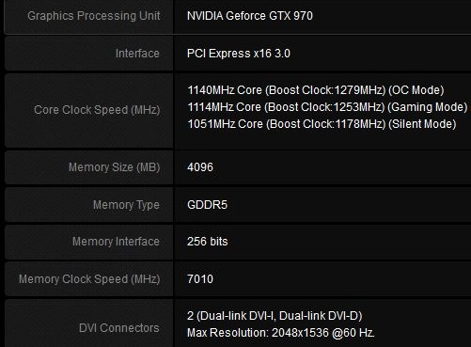

Podemos ver que tal y como hemos visto ya en otras tarjetas gráficas de la serie Gaming de MSI, incorpora tres perfiles distintos de Overclock: Silent Mode, Gaming Mode y OC Mode, de menor a mayor nivel de Overclock respectivamente, siendo el OC Mode el nivel de Overclock más elevado, ya que eleva la velocidad de funcionamiento del núcleo hasta los 1.279 Mhz en modo Boost (tened en cuenta que la velocidad base de estas GTX 970 es de 1.178 Mhz en modo Boost, así que son 100 Mhz de Overclock, que no está nada mal). El modo Silent sin embargo no tiene Overclock, la gráfica funciona con sus valores básicos.

**ANÁLISIS EXTERNO.**

MSI ha utilizado en esta gráfica la misma estética de toda su gama Gaming, pero con la peculiaridad de que la caja en esta ocasión se abre por el lateral más ancho, en lugar de por el más estrecho como venía siendo habitual. Dejando eso de lado, en la cara principal encontramos como es habitual el logo del dragón de MSI, el modelo de gráfica y unos iconos que nos describen de forma gráfica las principales características del producto. Es en la cara posterior donde ya encontramos información más detallada, donde MSI ha querido poner un especial énfasis en las características especiales del disipador que ya os hemos comentado un poco más arriba, en la introducción. Aquí también tenemos las características técnicas. En uno de los laterales podemos encontrar la típica etiqueta identificativa.

Como accesorios, MSI incluye una guía de instalación rápida, un pequeño catálogo de productos, el correspondiente CD con el manual completo y los drivers, un adaptador de DVI a VGA y un adaptador de PCI-Express de 6 pines a 8 pines.

Aquí podéis ver por fin la MSI GeForce GTX 970 Gaming 4G fuera de su embalaje. Ya en esta primera vista vemos los dos ventiladores Torx de 10 centímetros dominando toda esta zona, y el disipador en dos colores que le da esa estética tan característica a la serie.

En la siguiente imagen podéis ver un detalle de las aspas de los ventiladores. Según MSI, este diseño “Torx” hace que se empuje un caudal de aire mayor, creando una mejor presión estática y, de esta manera, refrigerando de forma más efectiva lo que tiene debajo, es decir, las láminas de aluminio del disipador.

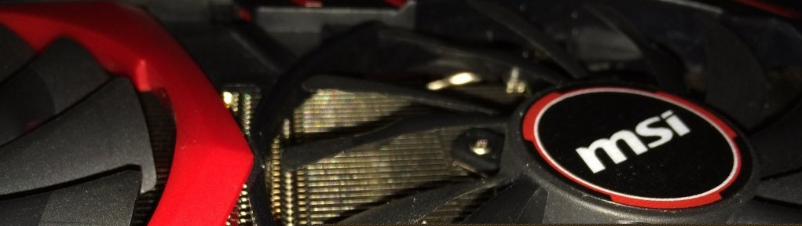

La gráfica no es excesivamente larga (27 centímetros), pero sí que es bastante alta (12 centímetros desde la base del conector PCI-Express), así que ojo porque podría no ser compatible con todas las cajas de PC.

Llaman la atención varias cosas: la primera, y que podría llegar a ser grave, es que MSI no le ha puesto un backplate a esta GTX 970 Gaming 4G, y como su nombre indica, cuenta con 4 GB de memoria (que por cierto aquí podemos ver claramente que es memoria fabricada por Samsung), por lo que se han visto obligados a poner algunos de los chips en esta parte trasera, y no cuentan con refrigeración alguna. Por otro lado, otro punto negativo, y es que los dos conectores SLI situados en la parte superior derecha de la imagen quedan parcialmente tapados por el embellecedor del disipador, dificultando su acceso. Lo mismo ocurre con los dos conectores PCI-Express, parcialmente tapados dada la gran altura de esta gráfica que, como podéis ver, tiene dos de las heatpipes sobresaliendo por arriba. Estos son tres errores de diseño que MSI podría haber subsanado fácilmente.

En la zona de los conectores, donde encontramos la habitual rejilla de ventilación, un puerto DisplayPort nativo 1.2 (ojo, no 1.2a, es decir que no soporta FreeSync), un HDMI  y dos DVI, un DVI-L y un DVI-D.

**ANÁLISIS INTERNO.**

No solemos abrir las tarjetas gráficas que nos envían para review porque consideramos que ya circulan muchas imágenes por la web donde se pueden ver por dentro, y además consideramos que haciéndolo reducimos de manera innecesaria la vida útil del dispositivo. No obstante, como nos encontramos el precinto de garantía ya roto, decidimos abrirla para enseñaros la gráfica por dentro.

Desmontar el Twin Frozr V no podría ser más fácil, ya que únicamente hay que quitar los cuatro tornillos del backplate y se retira hacia arriba sin problemas. Aquí tenéis el Twin Frozr V visto desde otra perspectiva. Hemos decidido no limpiar la pasta térmica antes de hacer la foto para que veáis la superficie de contacto, que es enorme, y hace un contacto perfecto con la GPU. Eso sí, se nota que quien desmontara por primera vez esta gráfica no tenía mucha experiencia haciéndolo puesto que resulta evidente que hay demasiada pasta térmica ahí.

Por cierto que retirando el disipador también podemos ver que hay un conector de dos pines adicional, y que sirve para hacer llegar la corriente al logo de MSI que se iluminará en color blanco cuando tengamos la gráfica conectada.

Nuestras sospechas al retirar el disipador se confirman, y vemos que quien la desmontara antes que nosotros no solo se pasó mucho poniendo pasta térmica, sino que hizo una escabechina considerable a la hora de limpiar la que venía de fábrica puesto que ha inundado también los alrededores de la GPU, incluyendo el PCB y las pistas de la propia GPU. Menos mal que la pasta térmica no es conductora, porque si no esta tarjeta gráfica se habría convertido en un bonito y caro pisapapeles.

En fin, dejando eso de lado, aquí podéis ver el PCB de la MSI GeForce GTX 970 Gaming 4G. MSI sí que le ha puesto un frontplate a los chips de memoria en esta zona, incluyendo un gran disipador pasivo de color negro en los VRM y MOSFETs que, gracias a los ventiladores del Twin Frozr V, se convierte en disipador activo.

Eso sí, ojo porque con el diseño del PCB de NVIDIA, uno de los chips de memoria queda solo parcialmente cubierto por el disipador. Si no mantenemos la gráfica a buena temperatura esto podría tener consecuencias nefastas a largo plazo.

**SEGMENTO DEL MERCADO.**

Antes de empezar las pruebas de la gráfica, creemos que es importante hablar sobre el segmento de mercado que ocupa. La GTX 970 no es la gráfica tope de gama de esta generación de NVIDIA, y por tanto tampoco vamos a esperar un rendimiento sobresaliente.

En cuanto a precio, en el momento de escribir este análisis se puede encontrar la MSI GeForce GTX 970 Gaming 4G en tiendas de españa por 369 euros. Para comprar:

* GTX 780: Desde 335 euros.
* GTX 780 Ti: Desde 487 euros.
* R9 290: Desde 336 euros.
* R9 290X: Desde 435 euros.

Sabiendo esto, lógicamente las GTX 970 compiten con las R9 290 de AMD en cuanto a precio. Tengamos eso en mente antes de ver las pruebas.

**TESTEO.**

Después de volver a montar el disipador Twin Frozr V en la gráfica y aplicando una cantidad correcta de pasta térmica Arctic Silver 5, es hora de conectarla para hacerla funcionar. Como os comentábamos al principio, el logo se ilumina en color blanco.

El hardware que hemos empleado para probar esta MSI GeForce GTX 970 Gaming 4G es el habitual:

* Intel Core i7-2600K @ 4,4 Ghz.
* Asus Sabertooth P67 B3.
* [Noctua NH-D14](http://hardzone.es/msi-geforce-gtx-970-gaming-4g/hardzone.es/noctua-nh-d14/).
* [2×4 GB Kingston HyperX Beast 2400 Mhz](http://hardzone.es/msi-geforce-gtx-970-gaming-4g/hardzone.es/kingston-hyperx-beast-2400mhz-cl11/).
* C[ooler Master Silent Pro Hybrid 1050W](http://www.hardzone.es/cooler-master-silent-pro-hybrid-1050w/).
* [Cooler Master HAF XM](http://hardzone.es/msi-geforce-gtx-970-gaming-4g/hardzone.es/cooler-master-haf-xm/).
* [Corsair Neutron GTX 240 GB SSD](http://hardzone.es/msi-geforce-gtx-970-gaming-4g/hardzone.es/corsair-neutron-gtx-240gb-sata3-ssd/).
* [2x WD Black 2 Tb SATA3](http://hardzone.es/msi-geforce-gtx-970-gaming-4g/hardzone.es/western-digital-black-2tb-sata3/).

El sistema operativo utilizado ha sido Windows 7 Ultimate x64 SP1 con todas las actualizaciones instaladas, y los drivers NVIDIA empleados han sido los Forceware 344.16. Todos los test los hemos realizado con el perfil OC Mode de la gráfica, es decir, el más potente de los tres.

**Temperatura.**

Para medir la temperatura se ha empleado [Open Hardware Monitor](http://openhardwaremonitor.org/), y el dato medido es el Delta de temperatura, es decir, la temperatura medida menos la temperatura ambiente. De este modo, aunque esta última varíe, no se ve afectada la comparación en la medición.

Los resultados de la siguiente gráfica han sido obtenidos con el ventilador de la gráfica en automático, y en las siguientes situaciones: Idle largo (30 minutos de absoluto reposo), Idle (10 minutos de reposo), Heaven Benchmark (temperatura máxima durante el benchmark), Juegos (temperatura máxima jugando) y Furmark durante 10 minutos.

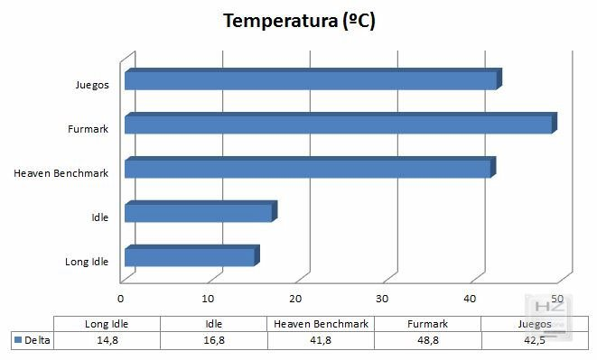

Comparado con algunas otras gráficas que han pasado por nuestras manos, podemos ver que este Twin Frozr V hace bien su trabajo. La gráfica es silenciosa incluso a máxima carga, y aun así la temperatura no superó en ningún momento los 74ºC. Recordad que estas gráficas hacen underclock al llegar a los 80ºC, pero no es el caso con el disipador de MSI, queda lejos de este punto.

**Consumo.**

El dato de consumo se ha medido con un medidor de enchufe [Efergy eSocket](http://www.contadorelectricidad.com/controlador-de-electricidad-de-enchufe-esocket.html) al que únicamente estaba enchufada la torre del ordenador. Es decir, que el dato de consumo es del sistema completo sin tener en cuenta el monitor, altavoces ni demás posibles aparatos. Por ello, también hemos querido incluir el dato de consumo máximo (Full LOAD), estresando además de la gráfica con Furmark el procesador con Prime95.

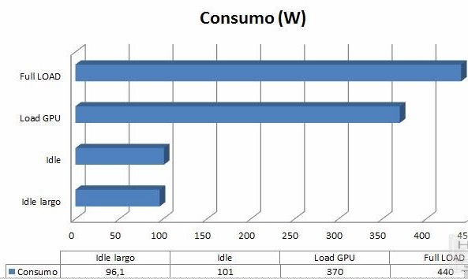

Como se puede ver, el consumo máximo de nuestro sistema utilizando la GTX 970 de MSI ha sido de 440W. Si lo comparamos con la GTX 780 Ti, el tope de gama de la generación anterior (sin contar las Titan), estamos consumiendo la friolera de 64 vatios menos. En definitiva, con una fuente de alimentación de buena calidad y 550W tendríamos suficiente para dar servicio a nuestro sistema.

**TEST SINTÉTICOS.**

Vista la temperatura y el consumo, vamos a ver qué tal se comporta esta MSI GeForce GTX 970 Gaming 4G en nuestra batería de pruebas sintéticas.

**Unigine Heaven 4.0**

Este benchmark viene con varios presets pre configurados, pero el preset más exigente de éstos no utiliza una resolución Full HD, por lo que hemos personalizado los parámetros para elegir los más exigentes.

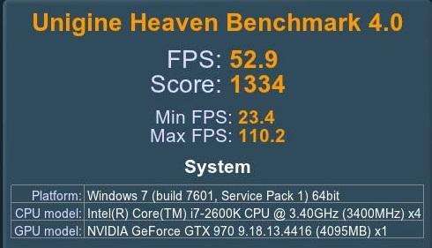

Mirad la enorme diferencia de rendimiento si simplemente desactivamos el Anti Aliasing.

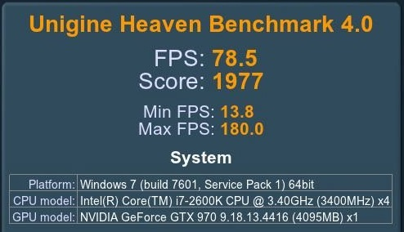

En cualquier caso, y como vais a poder ver en la gráfica comparativa de abajo, esta GTX 970 nos está dando un rendimiento bastante inferior al de la [GTX 780 Ti](http://hardzone.es/msi-geforce-gtx780-ti-gaming-3g/)

En cuanto a poder bruto de cómputo, la GTX 970 se empareja de nuevo con la R9 290X de AMD, si bien todavía queda un poco por debajo.

**Juegos.**

En los siguientes tests os mostramos el rendimiento en algunos de los juegos más populares del panorama actual. El rendimiento está medido en FPS (Frames por Segundo) y ha sido medido con la utilidad de benchmarking FRAPS durante sesiones de 20 minutos de juego, intentando hacerlo en pantallas o misiones lo más sobrecargadas posible. Cada juego es diferente, pero en todos los casos los gráficos han sido configurados al máximo y a una resolución de 1920×1080, ya que al fin y al cabo es lo que cualquiera que se compre una tarjeta gráfica de la categoría de la MSI GTX 970 Gaming 4G busca: jugar al máximo y en Full HD.

La metodología en los diferentes juegos ha sido la siguiente:

* Resident Evil 6: utilidad de benchmark.
* Tomb Raider: utilidad de benchmark.
* Tomb Raider (TressFX): utilidad de benchmark (TressFX activado).
* Metro 2033: utilidad de benchmark (5 runs).
* Battlefield 4: Primer capítulo del modo campaña completo.
* Guild Wars 2: Partida de 20 minutos; 5 minutos en ciudad sobrecargada (Arco del León) y 15 haciendo misiones diversas.
* Bioshock Infinite: utilidad de benchmark.
* Crysis 3: Nivel “Welcome to the jungle” completo.

Parece que en los juegos, al igual que en las pruebas sintéticas, esta GTX 970 se muestra por encima de las R9 290X (en la mayoría de pruebas) pero bastante por debajo de las GTX 780 Ti. En cualquier caso, buena jugabilidad en cualquier juego del panorama actual.

**CONCLUSIÓN.**

No cabe duda de que esta MSI GeForce GTX 970 Gaming 4G es una de las mejores apuestas para Gaming del panorama actual. Se desenvuelve bien en cualquier juego, y además manteniendo unas temperaturas, consumo y nivel sonoro muy bajos. Parece que NVIDIA ha hecho un buen trabajo con esta segunda generación de Maxwell, y MSI ha sabido plasmarlo bien con su sello de identidad en esta tarjeta gráfica. Sin duda es la mejor gráfica que se puede comprar por unos 370 euros.

No obstante hay algunos aspectos que me preocupan, ya que tal y como comentamos en el análisis interno, los chips de memoria de la parte trasera del PCB no tienen ningún tipo de ventilación y eso podría causar problemas a medio o largo plazo. Por otro lado, MSI debería rediseñar ligeramente o bien el PCB o bien el disipador para dejar los conectores PCI-Express más accesibles.

**PROS:**

* Buen rendimiento.
* Estética Gamer.
* Muy silenciosa y fresca.
* Consumo contenido.
* Overclock de fábrica, y con tres perfiles.
* Compatible con Quad-SLI.

**CONTRAS:**

* Los chips de memoria de la parte trasera del PCB carecen de refrigeración.
* Los conectores PCI-Express son poco accesibles por culpa del tamaño del disipador.

